Miércoles
26
de Julio

Preescolar
Lenguaje y Comunicación

¿Qué opinas de…? El primer día de clases

Aprendizaje esperado: expresa con eficacia sus ideas acerca de diversos temas y atiende lo que se dice en interacciones con otras personas.

Énfasis: dice su opinión acerca de un texto leído en voz alta.

¿Qué vamos a aprender?

Expresarás con eficacia tus ideas acerca de diversos temas y atenderás lo que se menciona en algunas interacciones con otras personas, acerca de un texto leído en voz alta.

Pide a tu mamá, papá o algún adulto que te acompañe en casa que te apoyen a desarrollar las actividades y a escribir las ideas que te surjan durante esta sesión.

¿Qué hacemos?

¿Recuerdas que en la sesión anterior conociste a Tomas? Próximamente él asistirá a la primaria.

Por lo que realizo un dibujo de cómo imagina que será su nueva escuela, dibujó a varios de sus amigos y a él muy contentos, la escuela, tiene muchos árboles.

Seguramente, hay algunas niñas y niños que, al igual que Tomas, empezarán la primaria el próximo año. Tú, ¿Cómo te imaginas tu nueva escuela o tu nuevo grupo? En los siguientes videos conoce la respuesta de Emilia, Sofía y Samara.

- Emilia
https://youtu.be/rsNYbr_0jMs?t=218
Del minuto 3:38 a 3:56

- Sofía.
https://youtu.be/rsNYbr_0jMs?t=236
Del minuto 3:56 a 4:35

- Samara.
https://youtu.be/rsNYbr_0jMs?t=275
Del minuto 4:35 a 4:48

Estas por concluir este ciclo escolar y aunque quizá este año fue diferente de los demás, el equipo de “Aprende en casa III” te felicita por no dejar de aprender desde casa.

Sabes que muchas niñas y niños van a ir a otra escuela, cambiarán de grupo, de maestra o maestro; tendrán otros compañeros y nuevas experiencias, por ello conoce la siguiente historia. El cuento se titula ¡Qué nervios! El primer día de escuela, la autora es Julie Danneberg.

¡Qué nervios! El primer día de escuela,
de Julie Danneberg.

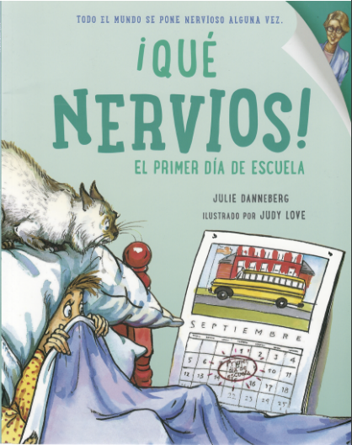

Sarah, querida, es hora de levantarse, dijo el señor Hartwell, asomando la cabeza por la puerta del dormitorio. ¡No querrás perderte el primer día de clases en tu nueva escuela!

No voy a ir contestó Sarah, a la vez que se cubría la cabeza con la manta.
¡Cariño, cómo no vas a ir! respondió el señor Hartwell mientras se dirigía a la ventana para abrir la cortina.

No, no voy a ir, no quiero empezar otra vez, odio la nueva escuela dijo Sarah, acurrucándose a los pies de la cama.

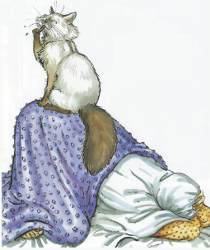

Amor mío, ¿Cómo puedes odiar la escuela si nunca has estado allí? añadió el señor Hartwell tratando de no reírse. No te preocupes, te gustará tanto como la anterior, piensa además en todos los amigos que harás.

Ese precisamente es el problema, como no conozco a nadie, será muy difícil ¡Odio la nueva escuela y punto!

¡Qué pensarán si no vas? ¡Te esperan!

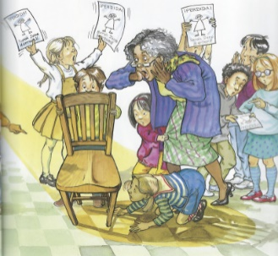

Pensarán que qué suerte tengo y desearán haberse quedado en casa, en la cama, como yo.

El señor Hartwell suspiró y dijo: Sarah Jane Hartwell, se acabó el jueguecito. Basta ya. Te espero abajo en cinco minutos.

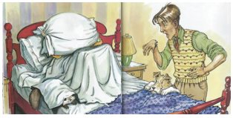

Sarah salió de la cama y entró en el baño a trompicones.
Se vistió torpemente.
Me duele la cabeza -se quejó al entrar en la cocina. El señor Hartwell le ofreció una tostada y le entregó la maletita que contenía el almuerzo.
Se dirigieron al auto. Sarah tenía las manos frías y húmedas, el auto arrancó, Sarah no podía respirar.

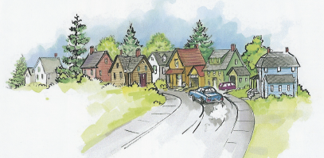

Por fin habían llegado.
Me siento mal susurró.
Tonterías dijo el señor Hartwell. Tan pronto empieces, te encantará la escuela. Mira, allí está la directora, la señora Burton.
Sarah se agachó en el asiento para que no la viera.
¡Sarah! llamó la señora Burton, acercándose al auto, ven, quiero enseñarte el aula.
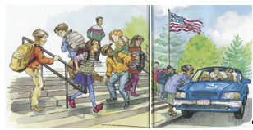

La señora Burton guio a Sarah por los pasillos llenos de niños.
No te preocupes, todo el mundo está nervioso el primer día le dijo por encima del hombro, Sarah trataba de no perderla de vista.

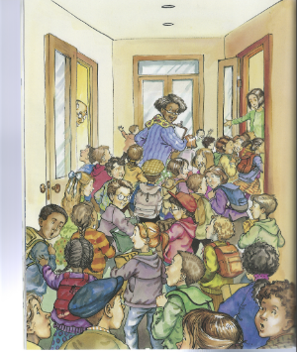

Cuando por fin llegaron a la clase, casi todos los niños ya ocupaban sus asientos. Al escuchar la voz de la señora Burton, los alumnos levantaron la vista, en el momento en que se hizo el silencio absoluto, la directora llevó a Sarah al frente del aula y dijo: Ahora quiero que conozcan a…
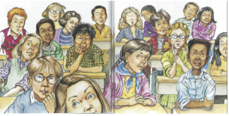

…la nueva maestra, la señora Sarah Jane Hartwell.

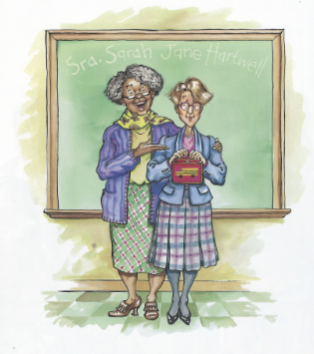
Fin

Este cuento tiene un final tan inesperado, hay quien cree que solo las niñas y los niños se sentían nerviosos el primer día de clases, también algunas maestras y maestros, se ponen nerviosos el primer día de clases, es una emoción muy especial porque empiezan un nuevo ciclo y una nueva aventura.

¿Crees que Sarah debía sentirse nerviosa en su primer día de escuela? ¿Qué opinas al respecto? Y tú, ¿Cómo te sentiste en tu primer día de escuela? Escucha lo que comenta Penélope.

- Penélope.
https://aprendeencasa.sep.gob.mx/multimedia/RSC/Video/202106/202106-RSC-3Gb3YulxFS-P_41.62Penlope.mp4

Recuerdas, ¿Qué hiciste en tu primer día de escuela? ¿Qué hizo tu maestra o maestro en tu nuevo día de escuela? Conoce lo que algunas niñas y niños comentan:

Clara dice que su primer día de escuela en línea fue muy especial pues sus maestros les hicieron una obra de teatro musicalizada, la cual contaba la historia de un monstruo que iba a la escuela.

Ulises comenta que en su escuela tuvieron una video llamada. Las maestras y el maestro de música hicieron una clase de cantos y juegos, el maestro tocó el piano desde su casa y ellos fueron haciendo los movimientos de la canción al ritmo de la música, fue una actividad muy divertida y dinámica.

Carmen comenta que, en su primer día de clase virtual, su maestra se disfrazó, les contó una historia y realizaron muchos juegos para conocer su nombre y el de sus compañeros, fue muy divertido y ella disfrutó mucho la sesión. Al iniciar el ciclo escolar, ¿Cómo crees que sean tus nuevos amigos?

Observa una lámina llamada, “Mi primer día en la escuela”, de Primer grado, la cual muestra lo que comúnmente ocurre a la entrada de la escuela y en el salón de clases.

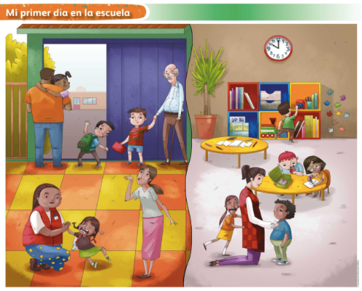

A lo mejor tu como muchas niñas y niños no han tenido la oportunidad de conocer la escuela y cómo es un salón de clases, pero pronto ¡Esto será posible!

Observa la imagen, ¿Qué opinas de la niña que está llorando?

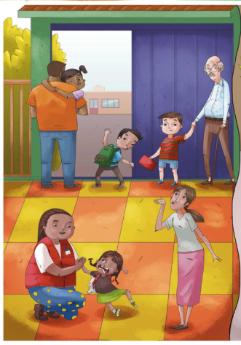

Quizá está llorando porque no quiere que su mamá se vaya. Para tu compañero Omar cree que la niña tiene miedo de entrar a la escuela, algunas niñas y niños sienten miedo el primer día de clases, ya que llegan a un lugar nuevo y desconocido para ellos.

Identifica al niño de playera roja con rayas verdes, ¿Cómo crees que se siente al llegar a la escuela? ¿Crees que está espantado de ver a la niña que está llorando o parece que está indeciso de entrar a la escuela? Se observa tranquilo, pero también un poco nervioso.

Observa al niño que tiene la mochila verde, ¿Qué opinas de la actitud que muestra al entrar a la escuela? Muestra gusto al entrar a la escuela y se despide con seguridad de su mamá. El niño se nota muy tranquilo, probablemente ya conozca la escuela.

Observa la imagen, ¿Qué opinas de lo que sucede en el salón de clases? Platícalo con el adulto que te acompaña.

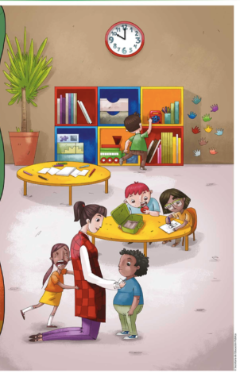

En el siguiente video escucha a Eric, quien comparte su opinión de la lámina que observaste.

- Eric.
https://aprendeencasa.sep.gob.mx/multimedia/RSC/Video/202106/202106-RSC-bZyfMn6zZR-P_41.62Eric_Qupasaadentrodelsalndeclases_.mp4

El primer día de clases es uno de los más importantes, porque se pasan por muchas emociones, al inicio podrás sentir temor al conocer un nuevo espacio, a nuevas personas, pero, sin duda, debes estar segura o seguro de que vivirás experiencias increíbles y aprenderás mucho.

La escuela es un segundo hogar, todas las maestras y maestros cuidarán de ti y te protegerán en todo momento, y ten por seguro que harás muchos y nuevos amigos. Lo puedes hacer muy bien, en su nueva escuela y con sus nuevos compañeros y maestros, recuerda que, como dice la canción ¡Yo puedo!

Para concluir con esta sesión, canta y baila la canción Yo puedo.

- Audio. Yo puedo.
https://aprendeencasa.sep.gob.mx/multimedia/RSC/Audio/202106/202106-RSC-WHzEGGeIug-P_41.62Yopuedo.mp3

¡Buen trabajo!

* Este material es elaborado por la Secretaría de Educación Pública y actualizado por la Subsecretaría de Educación Básica, a través de la Estrategia Aprende en Casa.

Para saber más:
Lecturas

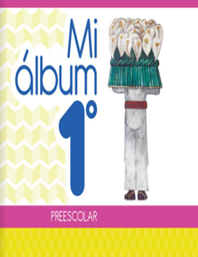
https://libros.conaliteg.gob.mx/20/K1MAA.htm

https://libros.conaliteg.gob.mx/20/K2MAA.htm

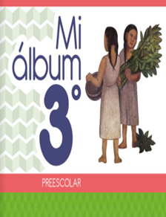
https://libros.conaliteg.gob.mx/20/K3MAA.htm

